Witam Państwa oraz dzieci mam nadzieję , że jesteście wszyscy zdrowi .

Temat tygodnia : Moja miejscowość , mój region
Temat Dnia : Najpiękniejsze miejsce
Propozycje dla Rodziców :
1 Propozycja
Wysłuchanie piosenki ,, Piękna nasza Polska ,, .
https://www.youtube.com/watch?v=iVG0iRLjMqE
2 propozycja
Zachęcam do poćwiczenia literki ,, Ż ,, w ćwiczeniach do literek .
3 propozycja
Dzieci opowiadają rodzicom w jakich najpiękniejszych miejscach byli w Polsce i co im się podobało . Rodzice mogą wspólnie z dziećmi oglądać zdjęcia oraz albumy .
4 propozycja
Spacer po naszej okolicy , szukamy najpiękniejszych miejsc .
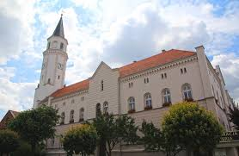Urząd Miasta i Gminy w Kątach Wr.

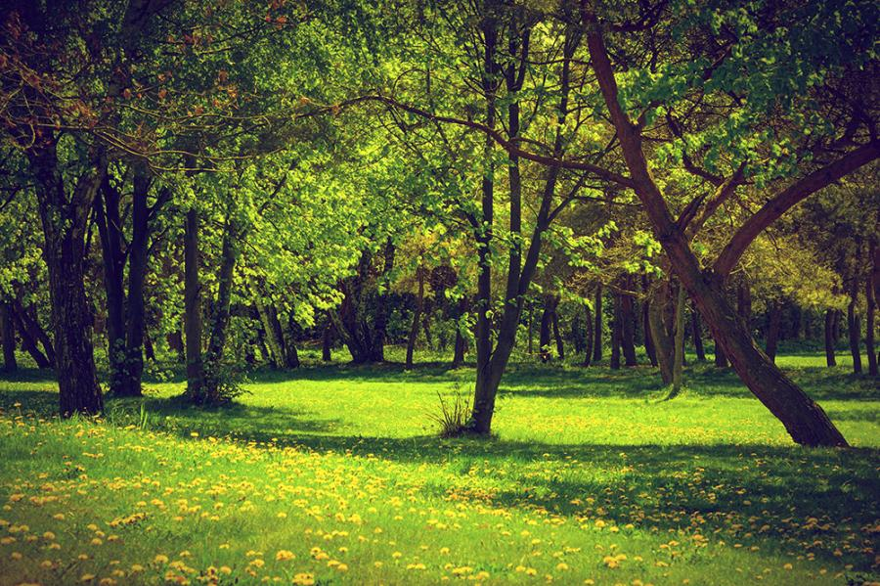
Park w Kątach Wrocławskich

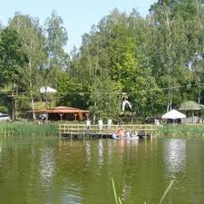 Adrenalina Park

4 propozycja
Dzieci dzielą na głoski i kolorują litery ,, ż,, .
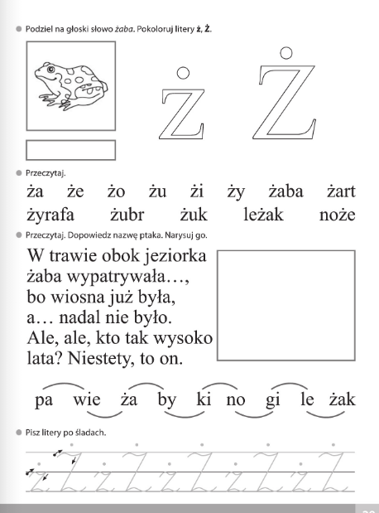

Miłego weekendu życzę !!!

